项目名称：特殊废水回用处理系统项目职业病危害控制效果评价
项目编号：CQAK2022-03-07-0025
用人单位 | 名称：重庆钢铁股份有限公司
用人单位 | 地址：重庆市长寿区江南街道江南大道2号
用人单位 | 联系人：彭元科
现场调查 | 技术人员名单：唐龙、杨涛
现场调查 | 时间：2023.3.30
现场调查 | 用人单位陪同人：彭元科
现场采样和检测 | 技术人员名单：杜博、唐龙
现场采样和检测 | 时间：2023.4.13-2023.4.15
现场采样和检测 | 用人单位陪同人：彭元科
现场标志物照片 | 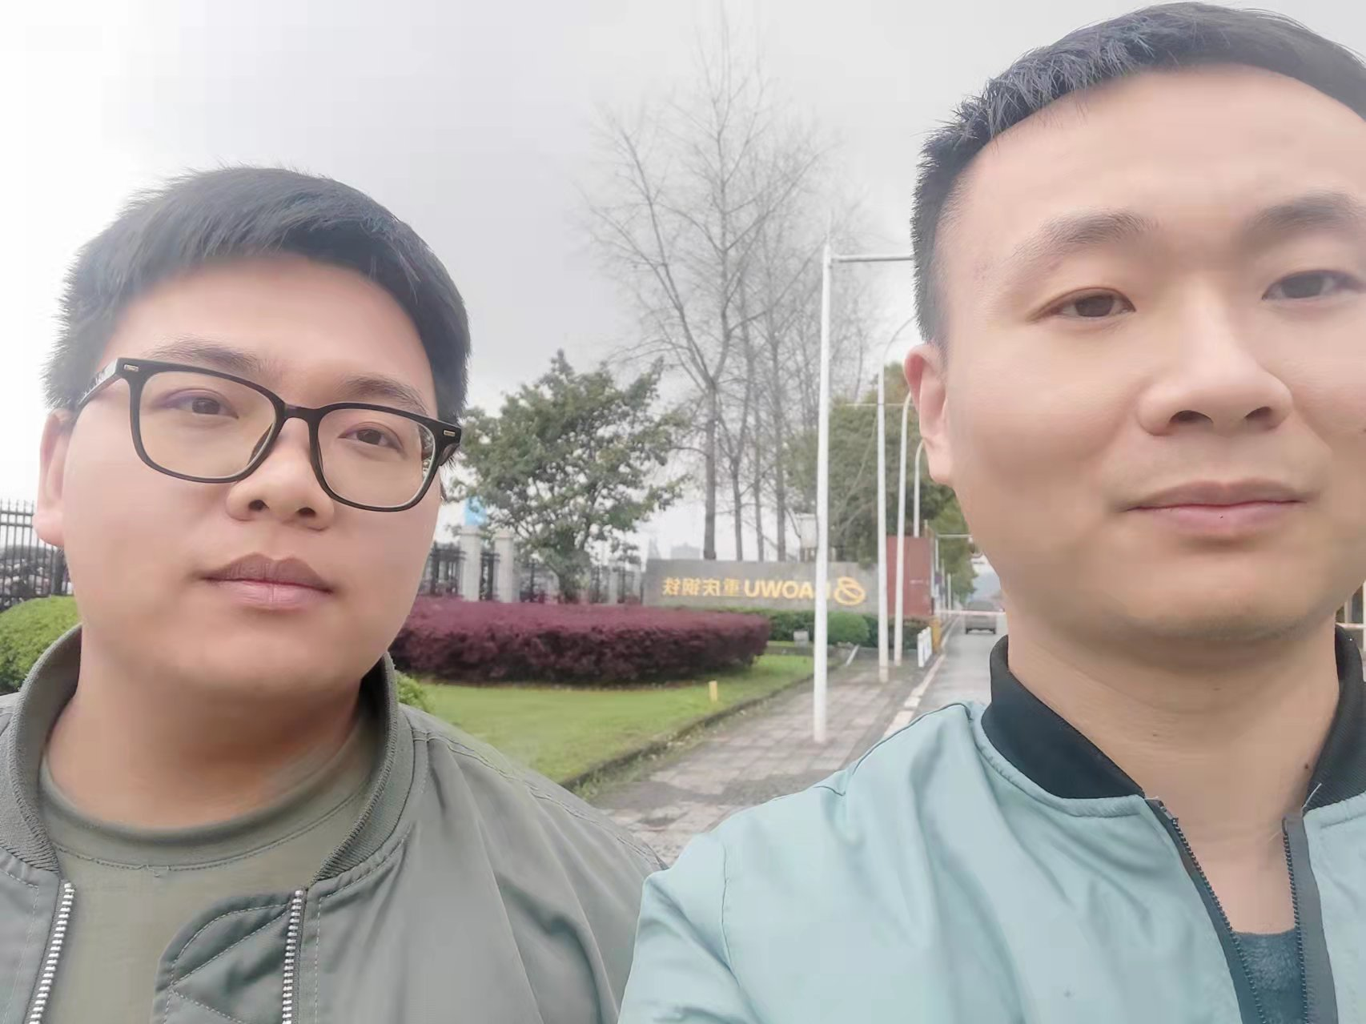
现场调查照片
现场采样和检测照片

